Методический совет «О подготовке к педагогическому совету «Профессиональная компетентность преподавателя и мастера производственного обучения как условие подготовки квалифицированных специалистов и рабочих кадров в соответствии с современными стандартами и передовыми технологиями»
СЕГОДНЯ ОБРАЗОВАНИЕ НЕ ТОЛЬКО ВЫПОЛНЯЕТ СОЦИАЛЬНЫЙ ЗАКАЗ ОБЩЕСТВА, НО ПРИЗВАНО ОПЕРЕЖАТЬ ДРУГИЕ СФЕРЫ ОБЩЕСТВА… Образование должно быть… фактором развития общества!!! Внедрение развивающих технологий (изменение технологий – это смена целевых установок, ценностных ориентаций) Готовность и умение педагога перестраивать профессиональную деятельность (идеология развития – саморазвития).
В условиях быстрой смены различных технологий современная модель профессионального роста педагога предполагает осознание, понимание, оценивание собственного педагогического опыта; способность увидеть свой профессиональный труд в целом; быстро и конструктивно приводить свою деятельность в соответствие с новыми ценностными ориентациями – овладевать новыми технологиями.
Компетентный педагог - это специалист, овладевший профессиональными знаниями и умениями, способный не только проектировать свою деятельность, но управлять педагогическим процессом, чутко реагируя на любые изменения образовательного процесса. Профессионализм педагога – единство теоретической и практической готовности к осуществлению педагогической деятельности

Профессиональная компетентность преподавателя/МПО
Теоретическая готовность
к профессионально-педагогической деятельности
Практическая готовность
к профессионально-педагогической деятельности
Мотивационно-личностная готовность
к профессионально-педагогической деятельности
Профессионально-личностный компонент
Профессионально-деятельностный компонент
Профессионально-содержательный компонент

Критериями сформированности профессиональных компетенций выступает степень проявления, развития у педагога отдельных компонентов, включающих:
- профессионально-личностные (мотивационно-личностная готовность), характеризующие отношение к:
- педагогическому труду (профессионально-ценностные ориентации);
- к обучающемуся;
- к себе, как профессионалу;

- профессионально-содержательный (теоретическая готовность), включает профессиональную информированность, т.е. владение содержанием определенного объема профессиональных знаний:
- общекультурных;
- общепрофессиональных (Психолого-педагогических);
- предметных/специальных знаний (по тому или иному предмету), необходимые педагогу для работы;

- профессионально-деятельностный компонент (практическая готовность) проявляется в сформированной у специалиста совокупности умений (схема)
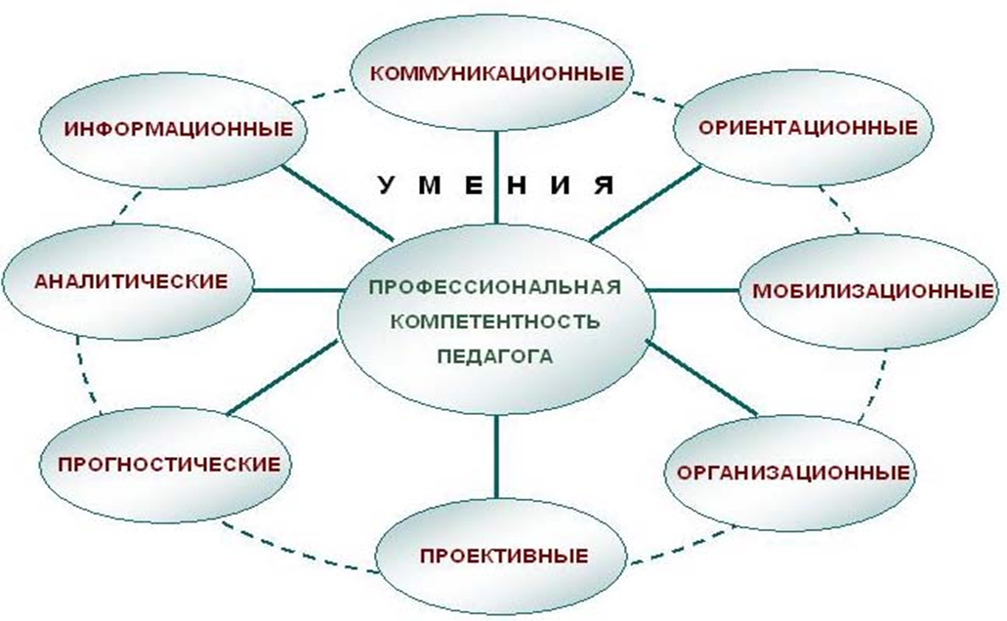

- Аналитические умения: умения анализировать педагогические явления, анализировать условия, причины, мотивы, средства, формы проявления; формулировать приоритетные педагогические задачи и находить оптимальные способы их решения
- Прогностические умения: отбор методов для достижения образовательных целей и задач; предвидение возможных отклонений при достижении результата; конструирование содержания взаимодействия участников образовательного процесса.
- Проективные умения: планирование содержания и видов деятельности участников образовательного процесса с учетом их потребностей, возможностей (материальных в том числе), интересов, средств, опыта и собственных качеств личности; определять форму и структуру образовательного процесса в зависимости от сформулированных педагогических задач и особенностей участников; определение отдельных этапов педагогического процесса; планирование индивидуальной работы с обучающимися для оказания своевременной дифференцированной помощи, для развития способностей; отбор форм, методов и средств обучения и воспитания для получения качественного педагогического результата.
- Мобилизационные умения – это умения привлекать внимание обучающихся, развивать у них устойчивый интерес к учению; формировать потребности в знаниях; формировать учебные навыки и обучать приемам научной организации учебной деятельности; формировать у обучающихся активное, творческое отношение к явлениям окружающей действительности путем создания и решения проблемных ситуаций; разумно использовать методы поощрения и наказания, создавать атмосферу сопереживания и др.
- Информационно-дидактические умения (информационные) – умения, связанные не только с непосредственным изложением учебной информации, но и с методами ее получения и обработки. Это умения и навыки работы с печатными источниками информации, библиографиями, умения добывать информацию из всевозможных источников и перерабатывать ее применительно к целям и задачам образовательного процесса.
- Ориентационные умения педагога связаны с формированием морально-ценностных установок обучающихся и их научного мировоззрения; с формированием устойчивого интереса к учебной деятельности, науке, производству и профессиональной деятельности, соответствующей склонностям и возможностям обучающихся; с организацией совместной творческой деятельности в целях развития социально значимых качеств личности.
- Коммуникативные умения — это взаимосвязь умений педагогического (вербального) общения и умений и навыков педагогической техники. Умения понимать других людей (обучающихся, их родителей/законных представителей, других преподавателей/МПО), знание ценностных ориентаций другого человека, которые находят выражение в его идеалах, потребностях, интересах, в уровне притязаний.
В научной литературе существует достаточно много разных вариантов трактовки понятия профессиональной компетентности педагога. Многие из них детализированы с учетом уровня образования: дошкольное образование, начальное, основное, среднее общее образование; среднее профессиональное образование; высшее образование.
Но все эти трактовки раскрывают одни и те же аспекты в деятельности педагога.
(см.таблица)
Профессиональная компетентность педагога
Информационный компонент (теоретический) | Операционный компонент (практический) | Мотивационный компонент (личностный)
- профессионально-педагогическая эрудиция;  - широкий кругозор, общая культура;  - психолого-педагогические знания;  - безупречное знание предмета;  - знание методики преподавания. | - владение профессиональной культурой речи, общения и педагогическим тактом;  - разными технологиями и методами обучения;  - методами диагностики и мониторинга педагогической деятельности;  - владение аудиторией, профессиональная наблюдательность | - любовь к обучающимся  - требовательность к себе и обучающимся  - доброжелательность и общительность  - увлеченность работой, способность привить интерес к своему предмету  - постоянное совершенствование педагогического мастерства

Используемы источники:
- Повышение профессиональной компетентности педагогов в условиях модернизации образования, Спиридонова Марина Николаевна, преподаватель ГБПОУ ТК № 21, электронный текст, режим доступа: https://www.spo.mosmetod.ru/docs/innovations/prezent_4_15_11.pdf (дата обращения: 14.03.2022 г.)
- Печеркина, А. А. Развитие профессиональной компетентности педагога: теория и практика [Текст] : монография / А. А. Печеркина, Э. Э. Сыманюк, Е. Л. Умникова : Урал. гос. пед. ун-т. – Екатеринбург : [б.и.], 2011. – 233 с. Электронный текст, режим доступа:
https://core.ac.uk/download/pdf/132622921.pdf (дата обращения: 10.03.2022 г.)
- Теоретические основы развития и совершенствования профессиональной компетентности учителя, доклад Каменской Л.Г. МАОУ Школа №20 с ОВЗ г Перми. Электронный текст, режим доступа: https://shareslide.ru/uncategorized/prezentatsiya-teoreticheskie-osnovy-razvitiya-i-sovershenstvovaniya (дата обращения: 14.03.2022 г.)

